15TH INTERNATIONAL JUNIOR SCIENCE OLYMPIAD
IJSO-2018

Discovery, Innovation and Environment
Laboratory Experiment
– Exam Sheet –
8 Децембар 2018
НЕ прелазите на следећу страну док не чујете знак за почетак!

У противном, бићете кажњени

1. Имате 10 минута да прочитате You have 10 minutes to read “ПРАВИЛА ТАКМИЧЕЊА”, “УПУТСТВА ЗА ТАКМИЧЕЊЕ”, и “УПУТСТВО ЗА КАЛКУЛАТОР” на странама 1 - 4.

2. НЕ ПОЧИЊИТЕ оговарати на питања пре него што чујете знак “СТАРТ”!
У противном ћете бити кажњени.

Правила такмичења
1. НИЈЕ ДОЗВОЉЕНО уносити личне предмете у просторију, осим лекова и одобрене медицинске опреме.
2. Морате сести на за вас одређено место.
3. Проверите сав прибор (оловка, калкулатор, лењир, папири за вежбу) који је обезбеђен од стране организатора.
4. НЕ ПОЧИЊИТЕ одговарати на питања пре него што чујете “СТАРТ”.
5. НЕ СМЕТЕ напуштати просторију у току рада осим у случају опасности, у коме ћете добити пратиоца.
6. Не смете да ометате друге такмичаре. Ако требате помоћ подигните руку и чекајте да дежурни дође до вас да вам помогне.
7. Можете дискутовати о експерименту само са члановима свога тима. Морате ОСТАТИ на свом месту до завршетка експеримента, иако сте равршили раније или не желите да наставите са радом.
8. На крају експеримента чућете знак СТОП. НЕМОЈТЕ писати ништа више на листу за одговоре после овог сгнала. Сложите задатке, листове за одговоре и прибор на вашем столу. НЕМОЈТЕ напуштати просторију пре него што се покупе листови са одговорима.

Упутство за експеримент
1. После знака „СТАРТ“ имате 15 минута да прочитате експеримент. У току овог времена НЕ СМЕТЕ почињати експеримент или одговарати на питања.
2. После ових 15 минута још једна пиштаљка ће означити почетак експеримента и могућност одговарања на питања. Од овога тренутка имате 3 сата да завршите експеримент.
3. Користите само оловке које сте добили од организатора.
4. Укупан број експеримената је 3. Проверите да ли сте добили читав сет испитних питања (21 страница, од 4 до 20) и листове за одговоре (21 страница). Подигните руку уколико недостаје нешто од материјала.
5. Проверите ваше име, код и земљу на вашим листовима за одговоре и потпишите сваку страницу листа за одговоре. Подигните руку уколико неки од листова недостаје.
6. Прочитајте експерименталну процедуру и питања пашљиво и убележите ваше одговоре у одговарајуим пољима на листовима за одговоре.
7. Када су јединице уписане у листу за одговоре, морате написати правилан одговор за дате јединице.
8. Увек напишите прорачун уколико је предвиђено места за то. Уколико не прикажете поступак рачуна неће вам бити додељени поени за то питање.
9. Ваше крајње одговоре треба записати са одговарајућим бројем цифара.
10. МОРАТЕ носити МАНТИЛ и ЗАШТИТНЕ НАОЧАРЕ током експеримента.

УПУТСТВО ЗА КАЛКУЛАТОР
1. Укључити: Притиснути .
2. Искључити: Притиснути  .
3. Обрисати податке: Притиснути .
4. Сабирање, одузимање, множење и дељење
Пример 1) $45+\frac{285}{3}$
45  285  3 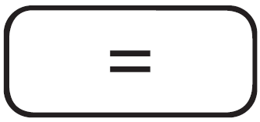 140.
Пример 2) $\frac{18+6}{15-8}$
 18 6  15  8 3.428571429
Пример 3) $42×\left(-5\right)+120$
42  5  120 -90.
42 5 120 -90.
5. Експонент
Пример 1) ${8.6}^{-2}$
8.6  2 0.013520822
Пример 2) ${6.1 × 10}^{23}$
6.1 10 23 6.1 x 10²³
6. Како би обрисали број/функцију, померити курсор ка броју/функцији који желите да обришете и притисните . Ако је курсор позициониран са десне стране броја/функције, дугме ће функционисати као back space (обрисати уназад).
НЕ идите на следећу страну пре него што чујете “СТАРТ”.

У противном ћете бити кажњени.

УВОД
Становништво земље убрзано расте у последњих неколико деценија. Да би се решила потражња одрживог извора хране, биљна исхрана добија на значају. Да би се додатно олакшао овај развој, савремени нутриционисти се фокусира на побољшању својстава биљних производа, поред чисте хранљиве вредности биљака. Уља добијена из биљака се могу користити као емулгатори или одрживи извори енергије; изоловани биљни пигменти нуде природне могућности бојења хране или основе за разноврсне технолошке производе као што су соларни панели; биљне органске киселине се могу користити као природни конзерванси како би се продужио рок употребе прехрамбених производа или утицало на варење угљених хидрата.
Овај развој има за циљ смањење зависности од фосилних ресурса и ретких елемената. Овај експеримент омогућава директно истраживање особина неколико биљних екстраката.

ЕКСПЕРИМЕНТ ИЗ БИОЛОГИЈЕ
Укупан број поена [13.4 поена]
Наслов: Примена технике танкослојне хроматографије за одређивање/идентификацију биљних састојака

Танкослојна хроматографија је техника која се користи за идентификацију биљних састојака унутар биљних екстраката (на пример биљних екстраката из паре настале дестилацијом). Као и у другим хроматографским техникама, TLC се базира на принципу диференцијалног раздвајања компоненти унутар смеше. За разлику од других хроматографских метода ТЛЦ је једноставна, релативно јефтина, врло осетљива метода и изискује врло мало времена за добијање резултата.
TLC систем се састоји од различитих компоненти као што су TLC плоче, комора и мобилна фаза. TLC плоче су обично готове и обложене танким слојем стационарне фазе. Стационарна фаза на плочи се равномерно наноси на плочу (равномерна дебљина широм плоче). TLC плоче су развијене у TLC комори, која садржи мобилну фазу. Мобилна фаза је направљена од растварача (или мешавине растварача) која је хемијски инертна са узорком и има високу чистоћу. Помаже одвајању једињењења док се пење по TLC плочи. По завршетку вертикалног одвајања различитих једињења (која ће се појавити као тачке), свако једињење / место ће имати вредност ретенционог фактора (такође познат као фактор ретардације) (Rf). Вредност Rf се израчунава према следећој формули:

Rf = (пут који прелази једињење) / (пут који прелази мобилна фаза)

Пошто су вредности Rf јединствене за свако једињење, оне се могу користити за идентификацију различитих једињења. Код биљних екстраката, TLC може одвојити и помоћи да указже на присуство различитих једињења као што су биљни пигменти и секундарни метаболити. Ова једињења се природно појављују у биљкама и често се налазе као мешавина унутар биљних екстраката. Међутим, сваки од њих има јединствене вредности Rf које могу помоћи да се идентификују у оквиру смеше.
Раствори A-D (који су вам дати) су направљена од различитих биљних екстраката. Употребом TLC технике и доле наведеног упутства за рад идентификујте једињења која се налазе у сваком од раствора A-D.

Обезбеђен материјал

- Једна TLC плоча
- Оловка
- 10 μl капиларна цевчица (четири цевчице, у Петријевом суду)
- Четири раствора (A-D)
- TLC комора (тегла) са поклопцем који садржи мобилну фазу (циклохексан : петролеум етер : етил ацетат : ацетон : метанол) (Cyclohexane: petroleum ether: ethyl acetate: acetone: methanol) у односу 16 : 60 : 10 : 10 : 4
- Лењир
- Латекс рукавице
- Папирни убрус

Поступак

Напомена

- Само једна TLC плоча је обезбеђена за сваки тим. Припремите и користите плочу што је могуће пажљивије, пратећи доле наведени поступак
- Црна цртица на капиларној цевчици означава 10 µl
- Користите само оловку када цртате или пишете по TLC плочи
- Носите рукавице када радите са TLC плочом
- Приликом отварања и затварања ТЛЦ коморе, избегавајте да удишете паре
из коморе

1. Хроматографску плочу поставите на чисту површину (папирни убрус).
Користећи оловку нацртајте две праве линије на TLC плочи, 1.5 cm од краја (дно) и 1 cm од другог краја (врх). Без стављања плоче у TLC комору, проверите да ли ће она стати у комору.
2. На доњој линији, са оловком нацртајте 4 одвојене тачке на растојању 1 cm једну од друге (прва и последња тачка треба да буду на 0.75 cm удаљене од ивице TLC плоче). Означите сваку тачку A-D .
3. Користите капиларну цевчицу како би нанели око 5 μl узорка A на одвојену тачку оловком означену као А. Узорак треба наносити кап по кап. Оставите сваку капљицу да се осуши пре него што нанесете другу. Уверите се да се узорак није раширио у круг пречника већег од 0,75 cm. Поновите исти поступак за узорке B–D. Погледајте слику 1 као пример TLC плоче. Напомена, ако се капиларна цев поломи, одмах затражите да вам се замени.

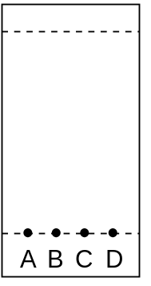
Слика 1. Пример TLC плоче са тачкама узорка
- Када завршите, пажљиво поставите TLC плочу у теглу која садржи
покретну/мобилну фазу (страну која се посматра окренути према себи).
- Чврсто затворите теглу са поклопцем и посматрајте како се мобилна фаза
креће на горе на вашој TLC плочи.
- Када мобилна фаза достигне нацртану горњу линију уклоните TLC плочу,
ставите је на папирни убрус и пустите је да се осуши.
- Користите своју TLC плочу и податке дате у табели 1 да бисте одговорили на питања која следе.
- Позовите дежурног да фотографише вашу TLC плочу и потпише се на лист (ово може да се уради било кад у току експеримента)

Табела 1: Биљни пигменти и њихове Rf вредности, одређене коришћењем горе описаног поступка

Биљни пигмент | Rf вредност
- Ксантофил 2 | 0.15
- Ксантофил 1 | 0.28
- Рутин | 0.34
- Хлорофил b | 0.42
- Гална киселина | 0.54
- Хлорофил a | 0.59
- Феофитин | 0.81
- Каротен | 0.98

Питања
НЕМОЈТЕ УПИСИВАТИ ОВДЕ ОДГОВОРЕ. ЗА ТО КОРИСТИТЕ ЛИСТ ЗА ОДГОВОРЕ
- [7.15 поена] Нацртајте мрље које сте уочили у колонама (A-D) на вашој TLC плочи и попуните табелу на листи за одговоре са Rf вредностима и предложеним пигментима (Римски број из табеле 1, један пигмент по мрљи). Запазите да нису сви пигменти у вашем узорку присутни у табели 1.
Позовите дежурног да фотографише вашу TLC плочу и потпише се на лист
- [1.0 поен, 0.25 по исказу] За следећа запажања о узорку у колони D, означите у својој листи за одговора да ли су следећи искази тачни или нетачни.
Исказ | Тачан | Нетачан
Одваја се у различите пигменте, који нису присутни у другим колонама.
Одваја се у различите пигменте, који су такође присутни у другим колонама.
Није се кретала са мобилном фазом.
Не садржи пигменте.

- [1.0 поен, 0.25 по исказу] На свом листу за одговоре означите да ли су следећи искази тачни или нетачни.
TLC комора (тегла) се затвара поклопцем да …
Исказ | Тачан | Нетачан
спречи испаравање мобилне фазе.
спречи мирис хемикалија садржаних у мобилној фази.
одржава окружење без прашине.
смањи притисак у комори.

- [1.75 поена, 0.25 по исказу] У свом листу за одговора наведите да ли сваки од фактора испод утиче на Rf вредност једињења
 | Rf утиче | Rf не утиче
Поларитет једињења
Пут који пређе растварач (мобилна фаза)
Величина TLC плоче
Тип стационарне фазе
Количина нанетог узорка
Величина коморе
Боја узорка

- [0.25 поена] У поље на листи за одговоре напишите слово које одговара пигменту који се најспорије помера на горе на вашој TLC плочи

- Хлорофил a
- Ксантофил 1
- Феофитин
- Хлорофил b

- [1.0 поен, 0.25 по исказу] За следеће исказе, напишите у својој листи за одговора да ли су искази тачни или нетачни.

Једињење се креће спорије од других у TLC плочи у нашим експерименталним условима, јер …
Исказ | Тачан | Нетачан
је мање поларно од осталих једињења
је више хидрофилно
има већу молекулску масу
је више концентровано од других једињења

- [0.25 поена] Да ли се вредност Rf мења ако се однос поларног и неполарног растварача у мобилној фази мења? Напишите слово које одговара вашем одговору у пољу на листи за одговоре.
- Да
- Не

- [1.0 поен, 0.25 по исказу] На листи за одговора наведите да ли неки од фактора може потенцијално ограничити ефикасност хроматографске технике коју сте користили.
Исказ | Ограничава ефективност | Не ограничава ефективност
Остављање TLC коморе отвореном
Количина мобилне фазе у TLC комори
Географска локација где се изводи експеримент
Покретање више плоча у једној TLC комори

ЕКСПЕРИМЕНТ ИЗ ХЕМИЈЕ
Укупно поена [13.3 поена]
Експеримент II: Одређивање садржаја киселине у раствору воћне киселине

Увод
Сврха овог експеримента је да се одреди концентрација и својства киселине у воћу. Активни састојак у воћном раствору је слаба киселина, која се може титрирати базом у реакцији неутрализације киселине базом. Скраћеница за воћну киселину је HA, где је H водоник. Раствор натријум хидроксида ће неутралисати воћну киселину, HA, koja je једнобазна (монопротонска). HA има моларну масу од 60g/mol. Пре него што одредите концентрацију раствора воћне киселине морате стандардизовати раствор натријум хидроксида користећи оксалну киселину познате концентрације (0.100 mol/l). Оксална киселина је двобазна и може се представити као H₂X.

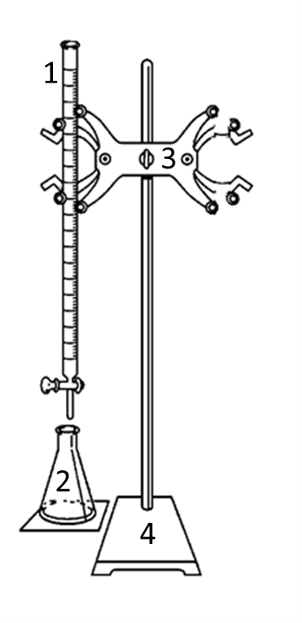
Слика II-1: Експериментална апаратура за титрацију
Ознаке: 1. Бирета, 2. Стаклени Суд, 3. Клеме-држачи 4. Сталак

Прибор се састоји од:
- 10 mL избаждарене пипете (x2)
- Стаклени левак
- Пропипета
- 3 x чаше
- Бела керамичка плочица
- 100 ml избаждарена цилиндрична посуда
- Фенолфталеин у боци са капалицом
- Убрус
- Флаша са дестилованом водом+

Експериментална процедура–
– Стандардизација NaOH
- Користећи 10 ml пипету ставити 10.0 ml 0.100 М раствора оксалне киселине у 250-ml стаклену посуду (конусног обика).
- Додати 2 до 3 капи фенолфталеина.
- Титрирати до крајње тачке са раствором NaOH.
- Поновити овај процес (Кораке 1-3), док ваши резултати не постану приближни.

Титрација раствора воћне киселине
- Користећи пипету ставити 4.0 mL рствора воћне киселине у 250-ml стаклену посуду конусног облика.
- Додати око 50 mL дестиловане воде у исту посуду.
- Додати 2 до 3 капи Фенолфталеина.
- Титрирати до крајње тачке са стандардизованим раствором NaOH.
- Поновити овај процес (Кораци 5-8), све док резултати не постану приближни.

Питања
(НЕ УНОСИТЕ ВАШЕ КРАЈЊЕ ОДГОВОРЕ ОВДЕ. КОРИСТИТЕ ПАПИРЕ ЗА ОДГОВОРЕ)
Стандардизација NaOH
II-1a. [3.5 поена] У листу за одговоре, забележите запремину раствора NaOH (ml) коришћеног у стандардизацији
Забележите запремину раствора NaOH (ml) коришћеног у стандардизацији
Титрација #1 Титрација #2 Титрација … Титрација …

Почетна ……….. ……..….. .………. …….…. Запремина

Крајња ………. ………… ….……. ……… запремина

Коришћена ………… …………. ..……. ……… запремина

Просечна коришћена запремина NaOH
……………………………..………………ml

II-1b. [0.25 поена] Записати уравнотежену хемијску реакцију за титрацију оксалне киселине (H₂X) са NaOH
II-1c. [0.5 поена] Израчунати концентрацију раствора NaOH

Титрација раствора киселине у воћу
II-2. [3.5 поена] У листу за одговоре, напишите запремину раствора NaOH (ml) коју сте користили
Записати запремину коришћеног раствора NaOH (ml)
Титрација #1 Титрација #2 Титрација … Титрација …

Почетна ……….. ……..….. .………. …….…. Запремина

Крајња ………. ………… ….……. ……… запремина

Коришћена ………… …………. ..……. ……… запремина

Просечна коришћена запремина NaOH ……………………………..………………ml

II-3. [0.25 поена] Записати уравнотежену реакцију титрације између воћне киселине (HA) и NaOH
II-4. [0.5 поена] Одредити број молова NaOH коришћен у титрацији.
II-5. [1.0 поен] Одредити масу (g) раствора воћне киселине титриране раствором NaOH
II-6. [0.5 поена] Претпостављајући да је густина раствора воћне киселине 1.005g/mL, одредити масу (g) 4 ml раствора.
II-7. [0.5 поена] Одредити проценат масе киселине у укупној маси раствора воћнe киселине.
II-8. [1.0 поен] Ученик користи различит раствор NaOH и потребно му је 25 ml 0.54 М NaOH за неутрализацију узорка исте воћне киделине. Израчунати запремину раствора воћне киселине који ученик користи.

II-9. [0.5 поена] Други ученик је измерио pH вредност воћне киселине од 2.75. Искористити ову вредност и ваше податке како би одредили pK_{a} раствора воћне киселине.
II-10a. [0.5 поена] Израчунати K_{b} коњуговане базе раствора воћне киселине
II-10b. [0.5 поена] Израчунати pH у крајњој тачки. Користити K_{b} из претходнох питања.
II-11. [0.3 поена] Ако фенолфталеин није доступан, који од следећих индикатора је најприкладнији за ову титрацију. [0.3]
У листу за одговоре обележити тачан одговор са „Х“
Индикатор | pKa
Метил виолет | 0.8
Тимол плаво | 1.6
Метил оранж | 3.3
Бромкрезол зелени | 4.7
Тимол плаво | 8.9

ЕКСПЕРИМЕНТ ИЗ ФИЗИКЕ
Лабораторијска вежба из физике
Укупно бодова [13.3]
Експеримент III: Одређивање коефицијента вискозности уља
Вискознији мед се спорије пресипа из суда у суд него вода. Коефицијент вискозности је мера унутрашње отпорности флуида. Важан је параметар у индустрији хране.
Вискозност флуида може да се одређује мерењем брзине падања куглице кроз њега. То се постиже мерење времена које је поребно куглици да пређе одређено растојање кроз флуид.
Прибор
- Термометар
- Куглице са 4 различита пречника
- Цилиндрична вертикална цев напуњена уљем
- Штоперица
- Метарска трака
- Трака за означавање
- Папирни убруси
- Магнет

Теорија
Посматраћемо сферну куглицу полупречника r и густине $ρ_{s}$ која пада кроз вискозну течност коефицијента вискозности η и густине $ρ_{f}$ као што илуструје доња слика 1. 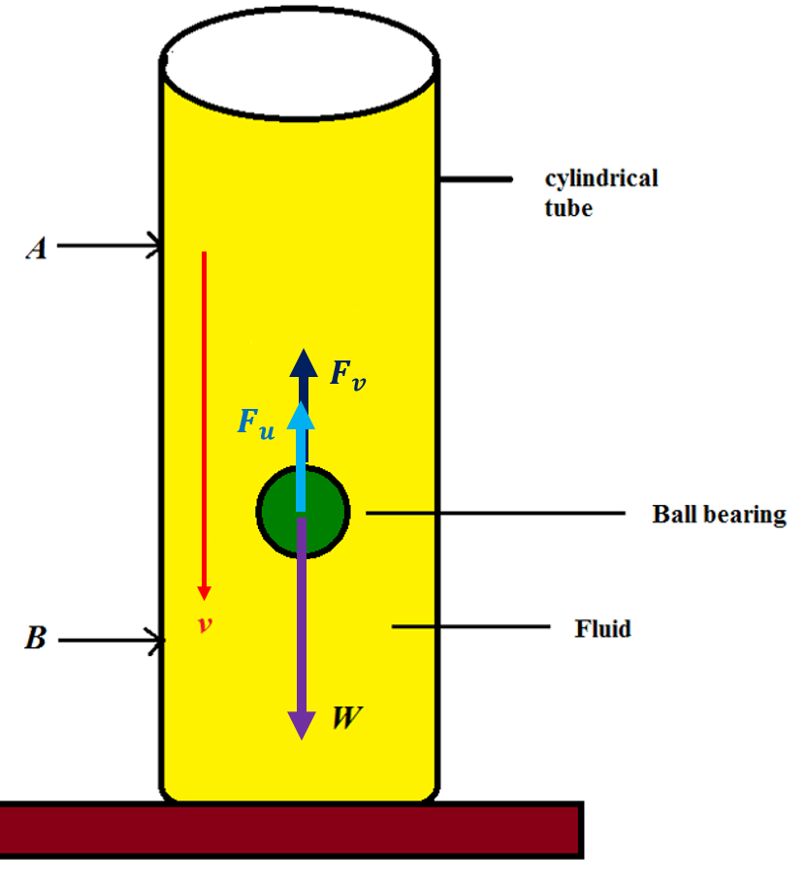
Превод слике: cylindrical tube – цилиндрична цев; Ball bearing – куглица; Fluid - течност
Слика 1: Показује куглицу полупречника r која пада кроз флуид густине $ρ_{f}$. A и B показују растојање које куглица прелази крајњом брзином $v_{t}$.
На почетку куглица има убрзање $a$ наниже све док не достигне неку константну брзину, нaзваћемо је крајња брзина $v_{t}$. Према Другом Њутновом закону:
$Укупна сила=ma$,
$ma=W-\left(F_{u}+F_{v}\right)$, (1)
где су:
m - маса куглице.
W=mg - сила теже која делује на куглицу.
$F_{u}= \frac{4}{3}{πr}^{3}ρ_{f}g$ - сила потиска = тежини истиснуте течности (Архимедов закон).
$F_{v}=6 π r η v$ - вискозна сила на сферу полупречника r пропорционалана брзини куглице $v$ (Штоксов закон).
Вискозна сила пре тачке А постаје довољно велика да је укупна сила која делује на куглицу постаје нула, па се куглица после тога креће равномерно. Узмите да је $l$ растојање између тачака А и В и да је t време падања куглице између тачака А и В.

Процедура [1.3]
- Измерите температуру $T_{b}$уља пре почетка експеримента и упишите је у Листове за одговоре.
- Искористите траку да означите две хоризонталне линије (А и В) на цилиндричној цеви тако да линија А буде 70 cm ипод површине течности. Линија B треба да буде приближно 50 cm испод линије A.
- Измерите вертикално растојање l између тачака A и B и запишите га на Листове за одговоре.
- Пронађите метод за што је могуће тачније мерење средњег пречника куглица. Опишите ваш метод користећи само скицу у приложеном простору у Листовима за одговоре.
- Искористите ваш метод за мерење средњег пречника за све четири различите величине куглица и запишите ове вредности у Табелу III-1 у Листовима за одговоре.
- Пустите једну куглицу пажљиво у течност у центар површине (да се не приближи зидовима цилиндра у току кретања између тачака A и B)
- Мерите време t потребно куглици да пређе растојање l између A и B и запишите га у приложену табелу.
- Поновите кораке 6 и 7 користећи остале куглице истог полупречника да бисте имали три вредности времена. Магнет може да послужи за повлачење куглица дуж зидова цилиндра до изван уља. За ово зовите помоћ ако вам треба.
- Поновите кораке 6 до 8 за остале 3 величине куглица.
- Измерите температуру $T_{a}$ уља по завршетку експеримента и запишите је у Листове за одговоре.

Имајте на уму следеће константе:
Густина течности $ρ_{f}=$ 871.4 kg/m³
Густина куглице $ρ_{s}=$ 7717 kg/m³
$g=$ 9.81 m/s²
Питања (резултати и анализа)
(НЕ ПИШИТЕ КРАЈЊЕ ОДГОВОРЕ ОВДЕ, НЕГО У ЛИСТОВЕ ЗА ОДГОВОРЕ)
Резултати и анализа
III-1 [5.0 поена] Рачунајте средње време, $d^{2}$ и $v_{t}$ за сваки скуп куглица истог пречника и попуните Табелу III-1 у Листовима за одговоре.
Табела III-1: Експериментални резултати
Пречниик куглице |  |  | Квадрат пречника | Време потребно за прелазак растојања $l$ |  |  |  | Крајња брзина
# | $d$ (mm) | $d$ (m) | $d^{2}$ (m²) | $t_{1}$ (s) | $t_{2}$ (s) | $t_{3}$ (s) | Средње време (s) | $v_{t}$ (m/s)
1
2
3
4

III-2 [3.0 поена] Нацртајте график зависности $v_{t}$ (y - оса) од $d^{2}$ (x - оса). Повуците најбољу праву линију кроз ваше тачке на папиру за цртање графика у Листовима за одговоре.
III-3 [1.5 поена] Одредите нагиб графика. Означите на графику тачке које сте користили за рачунање нагиба. Упишите ваш одговор са одговарајућим јединицама.

III-4 [1.0 поена] Наредна формула за крајњу брзину $v_{t}$изводи се из једначине (1):
$v_{t}= C∙\frac{d^{2}}{η}$ , (2)

где је $C=3731$ kg m⁻²s⁻². Упишите на предвиђено место аналитички израз за $C$ у функцији од $g$, $ρ_{s}$ и $ρ_{f}$.
III-5 [1.5 поена] Искористите вредност нагиба да одредите коефицијент вискозности $η$ уља са одговарајућим јединицама.

